韧性理论在能源系统问题研究中的应用综述
丁月婷， 聂 锐，高凯
（中国矿业大学管理学院，江苏徐州 221116）
摘要:基于对韧性理论研究的回顾，首先论述了将韧性理论引入能源系统问题的研究价值；在此基础上提炼能源系统韧性的定义，构建并阐释了能源系统韧性的概念框架；从能源系统研究对象的确定、能源系统面临的扰动因素、能源系统韧性强度的量化评价方法以及韧性提升路径等方面，构建了能源系统韧性的研究框架，分析能源系统韧性的研究方向和重点；最后探讨了能源系统韧性研究可能面临的问题和挑战，对今后的研究进行展望。通过分析发现，能源系统韧性的研究具有理论价值和实践意义，但目前的研究成果主要集中于概念内涵和评价指标体系构建的探索，对于能源系统韧性的形成机制、动态演变过程、扰动因素的作用机理、韧性评价模型的验证与应用等议题还亟待开展深入的研究。
关键词：韧性理论；能源系统韧性；韧性评价；韧性提升
中图法分类号：F206 文献标志码：A 文章编号：

Application Review of resilience theory in the energy system Research
Ding Yueting, Nie Rui, Gao Kai
(School of Management, China University of Mining and Technology, Xuzhou 221116, China)

Abstract: Based on the review of resilience study, the research value to introduce resilience theory into energy system research is discussed. Then the resilience of energy system is refined and the conceptual framework of energy system resilience is constructed and explained. From the aspects of research object identification, disturbance factors, quantitative assessment methods for energy system resilience, and resilience improvement paths, etc., a research framework for energy system resilience is established. Moreover, the research direction and focus of energy system resilience are discussed. Finally, the possible problems and challenges in future research are proposed. From this article, it is found that the research of energy system resilience has theoretical value and practical significance. However, while the current research mainly focused on the exploration of conceptual framework and assessment indexes, the formation mechanism and dynamic evolution process of energy resilience, the function mechanism of disturbance factors to energy systems remain uncleared. Issues such as the verification and application of the resilience assessment models require in-depth research.
Keywords: resilience theory; energy system resilience; resilience assessment; resilience improvement

能源问题事关国家的财政、经济、民生等重要领域，能源系统能否正常运行成为地区稳定的关键因素。在日益复杂的不确定性环境中，能源系统面临着源于自身特征和外部环境的各种冲击，如天然气供应中断、雪灾等自然灾害、国际油价震荡等。在面对这些冲击时，能源系统表现出对冲击作用的承受、对损失的吸收、从受损状态逐渐恢复等现象，类似于物理概念中的韧性特征。那么，如何让能源系统在冲击发生时降低损失并保持系统的基本运行？哪些因素决定了能源系统从受损中恢复的速度？如何使能源系统在冲击发生之后恢复到更好的状态？为了回答这些问题，本文将韧性理论引入到能源系统问题的研究中，从系统受损、恢复和适应等过程来解释能源系统的性能特征与变化。
“韧性”（Resilience）概念原本属于机械学，1973年生态学家Holling将其引入生态学领域，向传统生态学中将生态系统视为“静态稳定”的思想提出挑战，认为生态系统是一个具有多稳态的动态系统，并使用“韧性”一词来描述生态系统在变化发生时仍能继续运转的能力^{[1]}。此后，韧性概念相继被引入工程学、心理学、灾害学等领域^{[2]}，用来研究特定对象在与外界环境相互作用中的表现。因此，将韧性理论引入能源系统问题进行研究，可以将研究视角转移到能源系统的抗冲击能力、从冲击中恢复的能力等问题，不仅关注能源系统所面临的风险，还关注风险冲击下的能源系统的承受能力、恢复能力和适应能力，可以从一定程度上减轻各界对能源与社会经济之间紧密关系的担忧^{[3]}。
在国外，能源系统韧性问题已经得到一些学者的关注，对韧性的概念、评价和提升进行了探索性的研究，而国内的相关研究还未涉及，因此，有必要对现有能源系统韧性的研究进行汇总和分析。本文在对韧性理论研究进行回顾的基础上，辨析能源系统韧性的研究价值，构建能源系统韧性的概念框架，分析能源系统韧性问题的研究范式，以期为学界对韧性理论在能源系统问题中的研究提供理论借鉴，同时为解决能源安全问题开辟新的思路。

1 韧性理论研究概述
“韧性”概念最初来源于机械学，也被翻译为弹性、恢复力、抗逆力等，用于描述材料在外力作用下的抗压、恢复形变的能力。关于Resilience一词的翻译问题，汪辉等（2017）通过对不同译法进行辨析，并结合该词在已有研究中的学术内涵，认为翻译成“韧性”一词最接近其学术概念^{[4]}。这一概念被引入生态学后逐渐形成“韧性理论”，并在工程学、心理学和灾害学等领域展开了较为深入的研究^{[2]}。大多数学者将Holling（1973）的研究视为现代韧性理论的起源，这位加拿大生态学家指出了生态系统的多稳态特征，并首次使用韧性的概念研究系统问题。在韧性理论研究的发展中，Holling本人其对韧性的定义经历了三个阶段：a)针对生态系统，韧性体现为“生态系统的持续性，系统对变化和干扰的吸收能力，以及在变化和干扰后系统内种群与状态变量之间的关系维持不变的能力”^{[1]}；b)“系统在应对干扰时维持系统结构和行为模式的能力”^{[5]}；c)韧性是“系统对扰动的缓冲容量和吸收能力，或者系统在不改变其结构的前提下可以吸收的扰动量级”^{[6]}。后来，Gunderson（2003）认为社会系统与生态系统相互作用，指出了社会-生态系统的整体性，并将生态韧性概念延展至社会-生态韧性，还提出了韧性不仅体现在系统对变化的吸收和恢复，还要表现为系统在变化后的学习和适应能力^{[7]}。从生态系统到社会-生态系统，韧性理论的研究更加丰满，随着扰沌模型（panarchy model）的构建，系统韧性由一个描述性的概念转变为一种研究思想^{[8]}。作为最复杂的社会生态系统，城市成为韧性理论研究的热点对象，大量的城市规划与应急管理学者针对“城市韧性”展开了广泛深入的研究，在面临气候变化、自然灾害、环境恶化等问题时，“韧性”成为学者和政策制定者所关注的城市建设新目标^{[9]}。
虽然韧性理论起源于生态学，并在社会-生态问题的研究中得到发展，但在许多其它领域，韧性理论也得到了广泛关注，包括并不局限于心理学、自然灾害、风险管理、工程学、能源系统、医疗系统、供应链等^{[10]}。在心理学领域，西方心理学学者在研究儿童压力/逆境经历与心理疾病或精神发展失衡的联系时，发现一些儿童在经历了压力/逆境后仍可以发展完好，甚至还很优秀^{[11]}，表现出较强的心理韧性；在社区灾害应对问题中，相比于脆弱性，韧性概念为涉灾地区提供了更具前瞻性、更积极的视角^{[12]}；在工程韧性的研究中，“恢复至均衡状态的速度”成为工程系统韧性的概念来源^{[13]}，在追求更好、更安全的工程系统时，系统的复杂性和规模越来越高^{[14]}，为了应对不可预知的系统失效，提升系统的工程韧性成为必要^{[10]}。
涉及能源系统问题的韧性理论研究是近十年来新兴的一个话题，现有研究主要集中于对某一地区或社区的能源韧性应急管理研究，或者对不同社会部门的能源韧性进行探讨。一些学者认为能源的多样性是提升能源韧性的关键，增加电力驱动机动车的规划可以降低交通系统对石油的依赖，提升交通系统的能源韧性^{[15, 16]}；在应对极端天气等自然灾害时，具备韧性的基础设施是能源供应的保障^{[3]}；通过跨国比较，发现在电力系统韧性较强的国家，电力中断将带来更低的工业部门损失^{[17]}；许多研究对能源问题中的韧性进行了量化，并同时指出韧性的量化要结合具体现实选取适当的量化指标^{[12, 17, 18]}。
综上，通过对韧性理论在不同领域内的研究进行梳理和分析，可以对韧性理论的研究思路、研究范式和研究方法等进行归纳总结，为韧性理论在能源问题中的应用提供有益借鉴。

2 能源系统韧性概念框架

2.1 能源系统韧性的理论价值
能源问题的研究一直都是学界的热点，已有的概念包括能源安全、能源发展战略、能源可持续等，那么能源系统韧性的提出与已有概念的关系如何呢？
能源安全的定义原为在可接受的价格下不间断的能源可获得性^{[19]}。近年来能源安全的定义范畴不断更新，主要关注：①对能源供应风险的规避，②对能源需求的保障。因此，从系统生命周期的角度看，能源安全概念属于“事前规划”的范畴。随着社会的发展，能源系统的复杂性和所处环境的变化性日益增长，系统面临的风险与日俱增，风险的类型和后果也呈现出“不可预见”的趋势^{[20]}，风险的发生变得“不可避免”，单纯地规避和控制风险变得不切实际。而韧性理论则从全局的角度，不仅关注对风险的“事前规划”，还强调风险发生之后能源系统的“事后恢复”。因此，相较于能源安全，能源韧性研究侧重于能源供给被破坏的情况下，能源系统从破坏中恢复的可能性、恢复的迅速性、以及恢复后的稳态水平。
能源发展战略是指在特定时期、特定区域范围内，为适应国民经济和社会发展的需要，对能源总体发展的谋划和设计，包括制订能源发展的方针、原则、目标及重大措施。因此，能源发展战略以经济发展为目的，而能源韧性以加强能源系统的抗风险能力与恢复能力为目标，二者的目标不同。
那么韧性与可持续性的关系又如何呢？从时间跨度上来说，能源可持续关注的是在较长一段时间里，能源供给和发展的连续性；而能源韧性则强调在扰动不可避免的情况下，在最短的时间内恢复系统功能，回到系统正常状态。此外，在城市韧性的研究中，学者们对韧性城市建设与城市可持续发展的关系达成共识，认为提升城市韧性是城市可持续发展的必要途径^{[21]}。在社会-生态系统中，韧性、多样性和可持续性三者联系紧密，是社会-生态系统可持续发展的重要支撑^{[22]}。美国俄亥俄州立大学韧性研究中心主任Fiksel教授指出，随着外部环境的变化和系统的复杂化，传统的、静态的可持续发展模型显得过于简单，需要从韧性的视角为可持续发展的提供更好的解释^{[23]}。鉴于此，本文认为，韧性与可持续的概念既非重合，也并不冲突，而是二者息息相关，即韧性是可持续发展的重要组成部分，能源的可持续发展不能忽视对能源系统韧性的建设和提升。
此外，从系统工程学的视角分析，为了提升系统对外部冲击的抵御能力，对系统的建设投入成本将“水涨船高”，且随着系统的内部复杂性日益提高，对提升抵御能力的投入将存在边际递增的趋势，当投入成本越过某临界点时，继续增加建设投入以提升系统的抵御能力将失去经济合理性。因此，从经济的角度考虑，将对系统抵御能力的投入转移到对系统韧性的提升上，是具备经济合理性的。
因此，韧性概念将为能源系统研究提供一个更具系统化的视角，不但重视系统的抵御能力，更强调了当扰动因素不可避免的情况下，能源系统仍然维持系统基本功能的运行，并迅速、高效地恢复系统性能，以及从应对风险的经验和成功/失败中学习并提升系统韧性的能力。因此，从风险的不可避免性、与能源相关概念的关系、以及系统建设投入的局限性等角度来看，能源系统韧性的研究是合理且必要的。

2.2 能源系统韧性定义
由美国阿尔贡国家实验室2012年的一项技术报告对韧性定义的综述可知，学界对韧性定义的内涵与范畴存在诸多不同的理解，一部分定义仅关注了系统在风险之后的“事后”表现，而另一部分则将系统度风险的“事前”准备、“事中”应对与“事后”恢复都囊括其中^{[24]}。美国国家科学院（NAS）2012对灾害韧性的定义为“计划和准备、吸收、恢复并更成功地适应破坏性事件的能力”^{[25]}。至于能源系统韧性，在为数不多的研究中，Afgan（2012）将能源系统韧性定义为“能源系统对来自气候、经济、技术和社会等因素的扰动进行抵御，并在事后复原与复兴的能力”^{[26]}。Sharifi（2016）使用“energy”、“resilien”以及“urban”等相关关键词，搜索并回顾了374篇文献，发现虽然学界对如何定义韧性仍未达成共识，但在众多定义中，准备、吸收、恢复、适应等字眼出现的频率最高^{[18]}。MacAskill（2014）在分析了韧性定义的不同解释后指出，要确定严格一致的韧性定义并不实际，甚至不可实现，原因在于研究对象所处的环境对韧性的内涵要求存在差异^{[27]}。
综上，目前学界对能源系统韧性还没有统一明确的定义。本文结合了韧性理论的经典思想，以及现有能源系统韧性的研究，可以得到：能源系统韧性体现为在变化的环境中，能源系统对扰动风险的准备、吸收、恢复和适应，分别对应能源系统的可靠性、承受性、恢复性和学习性四个能力。
由此可见，能源韧性既表现为能源系统应对扰动因素的一种良好的状态，也表现为能源系统对扰动因素做出反应的一个过程，该过程包含4个阶段：①准备阶段的可靠性能力表现在能源系统对未来可能发生的扰动作出相应的准备和预防；②吸收阶段的承受性能力体现为系统在扰动造成的损失全部释放后，仍能保持系统基本功能的运行；③恢复阶段的恢复性能力是指能源系统的性能状态下降到最低点后，能够及时、有效地恢复系统性能；④适应阶段的学习性能力则表现为能源系统从扰动中恢复之后，达到的新稳态与初始状态相比，是否“进化”到更好的状态。

2.3 能源系统韧性概念模型
通过文献分析，本文结合韧性系统的4个过程阶段，构建能源系统韧性的基本概念模型，如图1所示。
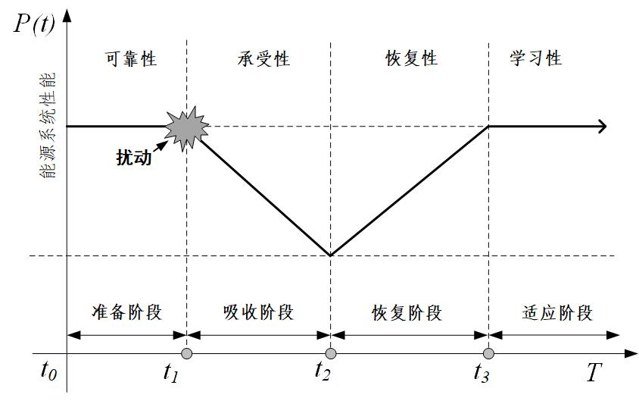
图1 能源系统韧性的基本演进曲线
图1展示了能源系统在扰动作用下的基本演进曲线，曲线表征了能源系统状态的性能函数。在t₀<t<t₁的准备阶段，能源系统处在一个相对稳定的水平，系统运行正常、状态良好，对随时可能发生的扰动具备一定的抵御能力；在t₁时刻，扰动发生，能源系统在扰动的作用下性能下降，对扰动造成的影响进行抵御、吸收，这时，韧性较强的系统可以在扰动造成的系统性能损失全部释放后，仍能保持基本功能的运行，具备较好的承受性能力；系统性能在t₂降至最低点，并开始应对扰动作出反应，通过政策调控、启动应急预案等途径，恢复系统性能；当系统从扰动中恢复后，在t₃达到稳态，系统性能恢复到原来的状态。
在基本演进曲线的基础上，根据韧性曲线的不同特征，还将出现变化的演进曲线^{[28]}，如图2。在吸收阶段，θ角的大小使得吸收阶段可能出现3种情况，即u₁、u₂、u₃，分别对应系统性能的快速下降、逐渐下降和缓慢下降；γ角的大小使得恢复和适应阶段出现3种情况：v₁、v₂、v₃，即新的稳态与初始状态相比，可能出现恶化、稳定与进化。
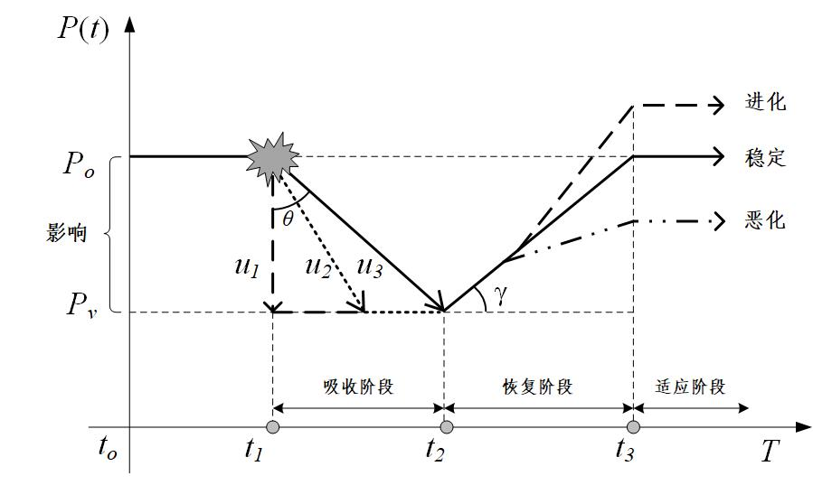
图2 能源系统韧性的变化演进曲线
需要注意的是，这里的概念框架只是基本模型，在模型应用时结合实际进行具体问题的模型构建。实际上，能源系统的性能曲线往往不是线性的；在有些情况下，系统性能在恢复之前，还将于一段时间内处在一个相对平稳的“受损”状态，体现出“五阶段”的韧性特征^{[10]}。因此，在模型的应用中，需要根据现实问题进行具体分析。

3 能源系统韧性研究框架
在构建了能源系统的韧性概念框架后，为了能源系统韧性研究的实践运用,本文构建了能源系统韧性研究框架，如图3，具体包括：首先对研究对象的能源种类、区域等进行界定；然后对研究对象可能面临的扰动事件进行识别；接着确定能源系统韧性的量化标准，对能源系统韧性进行评价；最后，结合能源系统韧性的建设目标，探究能源系统韧性的提升路径。
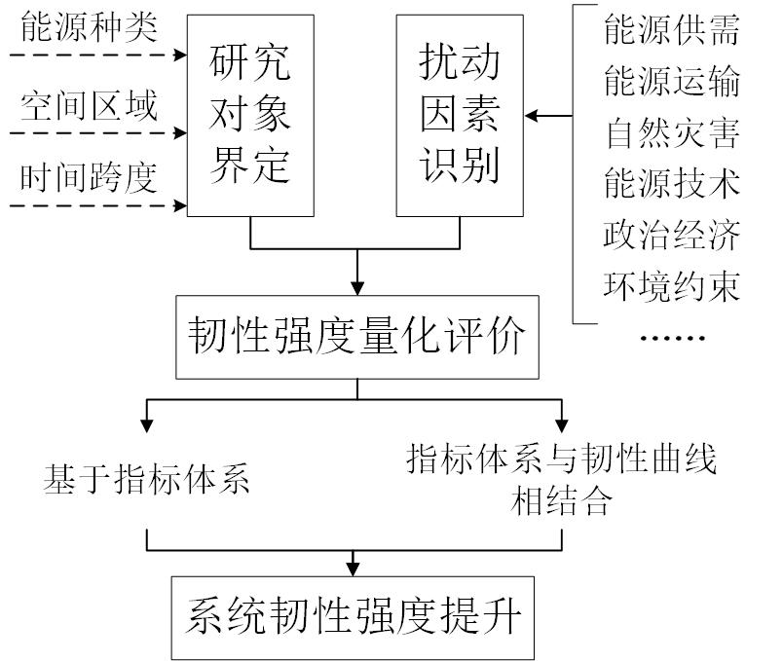
图3 能源系统韧性研究框架

3.1 能源系统研究对象界定
Grove等（2008）以交通部门的能源系统为研究对象，发现增加电力驱动机动车的规划可以提升交通部门的能源系统韧性^{[15]}。针对日本政府2014年的《能源改革政策》，Sato等（2017）以一国的能源贸易网络为研究对象，考察了间接能源供应商的组成结构对其韧性的影响^{[29]}。Afgan（2012）以氢能系统为研究对象，探究了影响氢能系统韧性的关键因素^{[26]}。美国桑迪亚国家实验室在报告中分别以美国的电力部门、石油部门和天然气部门为研究对象，给出了不同能源部门下的能源韧性研究范例^{[30]}。因此，能源系统韧性的研究应以明确的研究对象界定为前提，根据现实问题的需要，对研究对象的能源部门、空间区域、时间跨度等作出明确的界定，并在此基础上进行能源系统韧性的研究。

3.2 能源系统扰动因素识别
能源系统是一个复杂巨系统，面临着各种各样的扰动事件，在确定了研究对象之后，还应明确系统可能面临的扰动事件类型。在韧性理论的现有研究中，社会-生态韧性是韧性理论研究最为深入的一个学科，主要关注地震、洪水等自然灾害事件对某一地区的社会-生态系统造成的影响，这些事件也是能源系统可能面临的扰动事件类型。目前能源系统的研究中，也较多地关注了自然灾害对能源系统的打击，Roege（2014）研究了自然灾害引起的电力中断事件对城市造成的经济损失^{[3]}；美国能源部在寻求电力、石油和天然气部门的能源韧性提升方案时，将扰动事件定义在“小概率-高风险”的范围内，主要包括飓风、地震等^{[30]}。世界能源理事会（World Energy Council）每年发布报告《世界能源问题检测》，2017年度的报告汇集了90个国家1200多位产业和政策领导者的见解和观点，以明确世界范围内业界领导者最担心的能源问题和能源发展所面临的关键不确定性因素，共分为4类：宏观经济风险和脆弱性、能源地缘政治和地区问题、能源政策与商业环境、能源前景与技术^{[31]}。由此可见，能源系统面临着能源生产、供应、运输与消费等各方面的不稳定因素。综上，应从多方面定位能源系统面临的扰动因素，表1给出了一些例子。
表1 扰动因素分类与来源
分类 | 来源
能源供需 | 能源价格波动、能源结构、能源储备、进口依赖度等
能源运输 | 跨国输送管道、输电网络、货运铁路、油气接收站等
自然灾害 | 地震、台风、洪水、冰灾、暴雨、雪灾等
能源技术 | 页岩气开采技术、新能源技术、分布式能源技术等
政治经济 | 政局变化、能源争端、外交冲突、经济波动等
环境约束 | 环境污染、环境规制、碳排放约束等
其他 | 人为破坏、操作失误、网络攻击、恐怖袭击等

以上仅给出了部分能源系统可能面临的几类扰动因素，事实上，不仅上述每个例子都涉及广泛而复杂的问题，而且能源系统还面临更多不可预知的风险。此外，这些扰动风险的发生可能性、发生机制机理、对能源系统造成的损失情况、以及系统在扰动下的反应措施等，都需要进一步深入探讨，具体可以通过对历史经验的参考与整理、基于系统动力学构建复杂系统动力模型等方法展开研究，例如电力公司可以通过对特定情况下的停机时间进行估计，以制定业务连续性的规划^{[32]}。结合研究结果，可建立分地区、或分部门的能源系统扰动因素数据库，为能源系统韧性的后续研究提供参考。

3.3 能源系统韧性量化评价
能源系统韧性的研究尚处于起步阶段，对能源韧性的量化评价还没有统一定论，且研究思路大多借鉴韧性理论在城市韧性、工程韧性等领域的量化方法。对已有研究进行分析，有关韧性的量化评价大致分为两类：一类是基于指标体系的韧性评价，另一类是将指标体系与韧性演进曲线相结合的韧性评价。下面对这两类评价方法中具有代表性的研究进行回顾，以期为能源系统韧性的量化评价提供借鉴。

3.3.1 基于指标体系的韧性评价
在生态韧性、城市韧性等领域的研究中，韧性的评价主要基于概念框架的构建和指标体系的设计。
在构建指标体系时，部分研究通过确定韧性的特征、选取相关的领域，以构建“特征维度”与“领域维度”相结合的韧性矩阵，这类研究以美国洛克菲勒基金会构建的韧性城市研究框架为典型^{[33]}，该基金会委托ARUP工程顾问公司基于大量调研，选取了灵活性、冗余性、鲁棒性、智谋性、反思性、包容性和综合性共7个韧性特征，结合领导力与策略、健康与福祉、经济与社会、基础设施与环境4个领域，构建了7×4的韧性度量矩阵，其中，4个维度被细分为12个目标，涵盖52个绩效指标以及156个二级指标。在该框架和指标体系的基础上，可以对城市的韧性进行定性和定量的评价。
Linkov等依据美国国家科学院对韧性特征的定义，即准备、吸收、恢复和适应^{[34]}，以物理、信息、认知和社会为维度，构建了4×4的韧性度量矩阵，如图4。
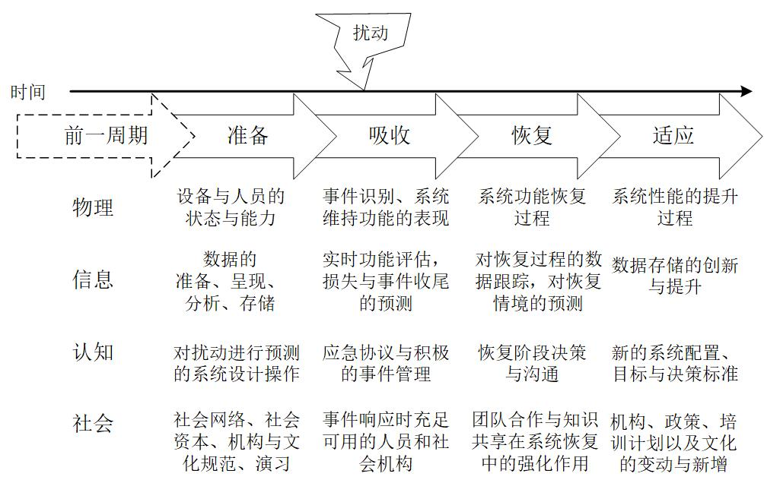
图4 系统领域与韧性功能交叉的韧性矩阵
在社区韧性的评价中，Cutter等从灾害的视角，构建了地区灾害韧性概念框架，包括6个维度：生态、社会、经济、制度、基础建设和社区权限，每个维度下设置多个可选变量，为该评价指标体系的后续应用研究提供了一系列的备选指标，并提出根据资料的收集和分析，对每个指标进行打分，再通过加权平均来计算总分^{[12]}。Joerin对两个相邻地区在洪水灾害下的社区韧性进行分析对比时，从物理、社会和经济3个维度设置指标，对两个地区的韧性进行评价和对比分析。
综上所述，基于指标体系的构建对系统韧性进行评价，虽然对韧性概念的理解具有共性，但在实际问题中，韧性评价的研究框架构建、维度的选取与指标的确定却是多种多样的。涉及能源系统韧性评价指标体系的构建，Sharifi等从374篇相关文献中整理出了196个不同意义的指标^{[18]}，每个指标均具有一定的科学合理性，很难对指标的优劣进行区分。因此，本文认为，对能源系统韧性构建一个通用的评价指标体系是不切实际的，在不同问题中，韧性评价维度和指标的选取需结合具体的研究对象来确定，但前提是构建科学合理的概念框架，并紧扣“韧性”这一概念的内涵，才能实现能源系统韧性的指标体系构建。

3.3.2 指标体系与韧性演进曲线相结合的韧性评价
由前文的能源系统韧性概念框架可知，能源系统在扰动的作用下，其系统性能会呈现出先降后升的趋势，由此得到能源系统的韧性演进曲线，在已有研究中，一些学者使用指标体系绘制韧性演进曲线，并在此基础上实现韧性的量化与评价。
在灾害韧性评价的研究中，Bruneau等^{[35]}的对地震灾害下社区韧性的量化具有一定的代表性，通过选取技术（Technical）、组织（Organizational）、社会（Social）和经济（Economic）设定TOSE模型，作为领域维度，以韧性的鲁棒性、冗余性、资源性和迅速性4个特征作为功能维度，构建4×4的韧性度量矩阵，如表3。这里，鲁棒性体现了系统在扰动下没有出现功能退化或损失的特性；冗余性是指系统内的组件在扰动事件发生时的可替换程度，体现了系统在扰动发生时系统功能正常运行的保障程度；资源性是指系统在问题出现时可供调配的资源丰富度；快速性则体现了系统及时遏止损失、恢复系统功能并实现系统目标的能力。
表2 韧性矩阵及韧性度量举例
 | 鲁棒性 | 冗余性 | 资源性 | 迅速性
技术 | 伤害避免、持续服务的提供 | 备用系统、备用设备、备用供应 | 诊断与损伤探测的技术方法 | 恢复到事前功能水平的最优时间
组织 | 执行设定指令的持续性能力 | 支持行动的备用资源 | 应对损伤和中断的计划与资源 | 恢复服务的最短时间
社会 | 对社区人员伤亡与损失的避免 | 为社区需求提供备用方式 | 满足社区需求的计划与资源 | 恢复到事前功能水平的最优时间
经济 | 直接与间接经济损失的避免 | 未开发或额外的经济容量 | 稳定措施 | 恢复到事前功能水平的最优时间

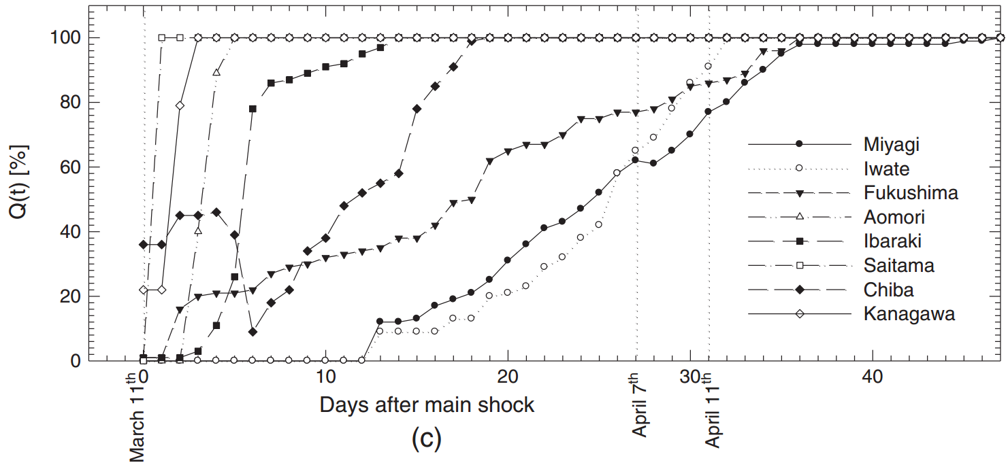
图5 2011年日本东北地震灾后城市天然气输送恢复曲线
在韧性矩阵的基础上，对系统的性能值进行量化，并按照合理的时间粒度对性能值按时间取值，绘制系统性能曲线。例如，系统韧性的社会维度可以选取灾后社区人员入院接受治疗的比率、备用资源使用率等统计数据，按统计资料的数据时间粒度进行“切片”，得到时间轴上的系统性能值，绘制散点图，进而得到韧性演进曲线，图5给出了一个示例，为2011年日本东北地震后受灾区域各县的城市天然气输送系统恢复的曲线，该图以天数为时间粒度，将每天的天然气输送恢复率值连接得到系统恢复曲线，并在此基础上进行系统韧性的量化评价^{[36]}。很显然，不同县区的天然气输送韧性存在差异。如图6，系统性能P(t)先降后升，与无扰动事件下的系统性能曲线形成闭合区间（阴影部分），则对该区间的面积进行积分计算，即可得到系统韧性的损失值。
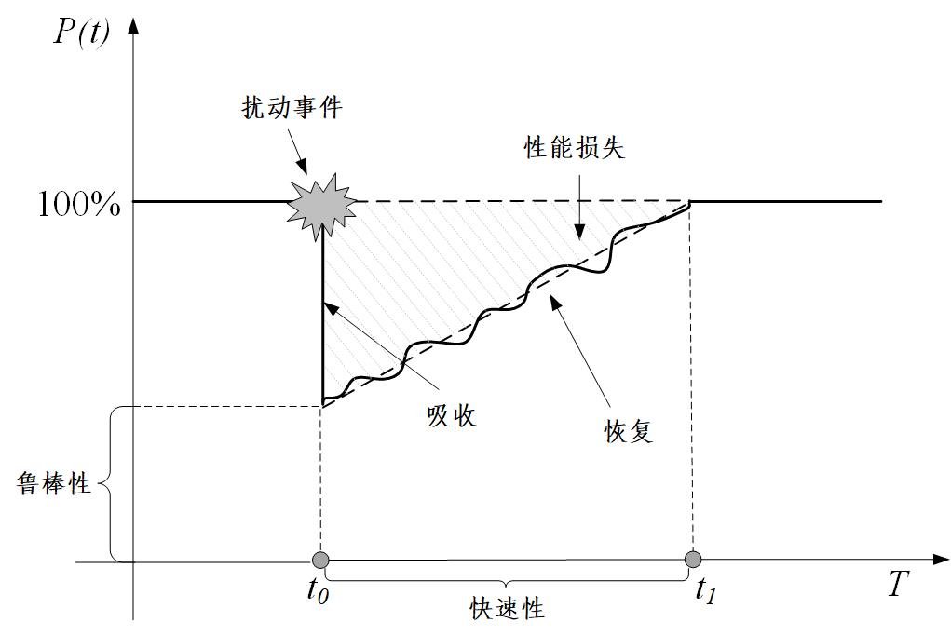
图6 基于面积计算的韧性评价模型
具体地，设定初始状态的系统性能为100%，表示无扰动发生时，系统正常运行、功能完整，在t₀时刻扰动发生，系统性能下降，经过恢复在t₁时刻达到新稳态，则系统韧性的损失值R可以定义为：
(1)
这里，系统在地震打击下的P(t)最低点与0之间的差值为系统的鲁棒性，从t₀到t₁的恢复时长表征了系统恢复的快速性。Bruneau等构建的地震灾害下社区韧性模型为后续研究所借鉴，Chang等^{[37]}突出强调了系统在扰动事件下的鲁棒性和快速性，认为这两个特征是评价系统韧性的关键，在图7中表现为r*和t*。
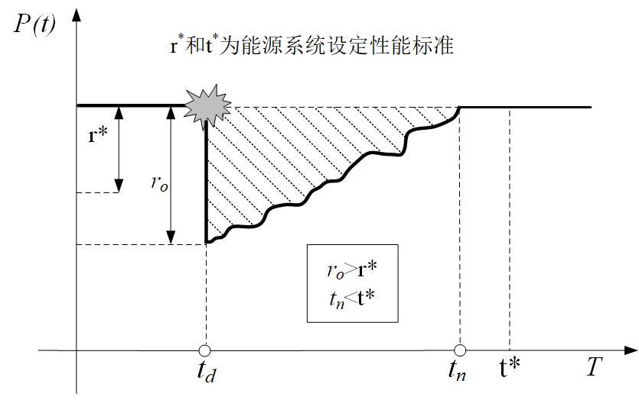

图7 基于r*和t*的韧性量化模型
r*表示系统能够承受的最大损失，超过r*则系统的基本功能无法保障，体现出系统的鲁棒性；t*表示系统可承受的最大恢复时长，超过t*则超出系统可承受的韧性的损失，体现了系统韧性的快速性，则系统韧性量化为：
(2)
这里，Pr(A|i)在i级别的地震扰动下，系统仍能符合事前设定的系统性能标准A的概率，表现为扰动发生时，系统的损失不超过r*、恢复时长不超过t*的概率，该概率值越大，系统的韧性越强。
基于以上量化模型，Chang等结合了美国田纳西州孟菲斯市供水系统的例子，运用Monte Carlo方法、GIS软件对该地区在2种地震情境、3种供水系统设计方案下的系统经济损失进行模拟，从Technical、Organizational和Economic三个维度，将对经济损失的估计转化为韧性的量化，发现减灾和备灾对于降低经济损失、提升系统韧性至关重要。Cimellaro等^{[38]}沿用Bruneau等对韧性量化的思想，验证了韧性量化框架在加利福尼亚地区医院建筑案例中的应用，指出了韧性研究框架在政策制定和工程设计中的重要性。Henry等^{[39]}结合“五阶段”韧性演进曲线，构建了基于时间函数的韧性量化框架，并将该框架应用于一个路网问题进行分析，验证了该框架的可用性。
以上研究将指标系统与韧性演进曲线相结合以实现对韧性的量化与评价，与指标体系对系统韧性的静态评价相比，具有动态化、系统化的特点，但在韧性曲线的绘制过程中，要解决数据选取、时间粒度确定等问题，对于不同的研究对象和扰动事件，能源系统的韧性演进曲线必定存在差异。
综上，以上两种韧性评价方法均有可取之处，事实上，将韧性理论引入能源系统问题进行研究，其根本目的是为了回答“如何让能源系统在扰动事件下减少社会和经济的损失并更好地恢复运行？”这一问题，系统韧性的量化研究是为解决这一问题为导向的，因此在实际的研究中，本文认为，如果韧性量化评价的方法选取可以满足以下要求，则具备一定研究价值和意义：1）指标的选取和曲线的绘制要针对选取的研究对象，具体问题具体分析，在曲线绘制过程中要注意系统性能随时间变化的特征；2）韧性的量化评价结果应具有横向或纵向可比性，以用于规划评估、运行决策以及政策制定。3）在量化评价的过程中同时能够实现韧性提升关键因素的识别，为系统韧性的提升路径提供参考。

3.4 能源系统韧性提升策略
不论是从风险防控到系统韧性思路的转变，还是对能源系统韧性进行量化和评价，都是以提升能源系统韧性为落脚点的。基于能源系统韧性的分析框架，明确韧性的提升目标，然后选择适当的方法，制定能源系统韧性的提升途径，是韧性理论在能源系统问题中应用的现实意义。
美国于2013年发布的21号总统政策指令（PPD-21）旨在提升关键基础设施的安全与韧性，明确指出能源系统基础设施在全部基础设施中尤为突出的关键作用，并提出韧性提升目标为：加强关键基础设施的安全性和抗灾能力；加强系统互操作性以及冗余系统的备用能力；基于灾害后果的分析评估以优化关键基础设施。世界能源理事会于2016年发布的《世界能源观点：韧性之路》报告中，明确提出了提升能源基础设施韧性的建议，包括：a.拓展能源韧性的概念；b.鼓励所有的关联部门提高能源多样性；c.改善跨部门、跨领域和价值链之间的信息共享和缓解协调；d.为韧性构建提供监管指导；e.提升能源韧性以吸引机构融资，进而增加能源韧性建设投入，形成良性循环；f.改进能源系统设计项的评估方法；g.在韧性融资决策中引入成本收益分析。由此可见，能源系统韧性的提升，应结合系统韧性的特征，并从多维度寻找韧性提升的着力点。因此，本文依据能源系统韧性的量化评价方法，结合韧性的阶段性特征，提出韧性能源系统建设的提升策略：

（1）提升系统准备阶段可靠性
从韧性量化评价研究中的韧性矩阵可以看出，能源系统对扰动事件的准备存在于技术、信息、社会、经济等各领域，具体体现为人员和设备的可靠性、系统的设计规划等方面。虽然扰动的发生不可避免，但系统在准备阶段的可靠性直接影响系统应对扰动的韧性。为达到这个目标，需要加强系统自身的建设，强化系统的硬件与软件，对可能发生的扰动进行主动的、前期的规划，例如：完善电网老旧设备维护修复，加强输油、输气管线的检测、完备应急预案等。

（2）增强对扰动影响的承受性
增强系统对扰动的吸收，对应于图7中r₀的长度，就是当扰动事件对能源系统造成冲击时，尽可能地使系统受到的影响和破坏降到最低。该目标的实现既依赖于系统可靠性的提升，更取决于能源系统自身对扰动影响的承受性。一个现实的案例是：当国际油价从2014年中的100美元/桶下降至2016年最低的26.21美元/桶，据EIA统计，2016年6月美国的页岩油产量同比2014年仅下降不到5%，其根本原因在于美国页岩油的技术优势，使其页岩油的生产成本一再降低，即使国际油价不足30美元/桶，部分页岩油产区仍能保持盈利，体现了美国页岩油生产系统的超强韧性。这个例子生动地展示了，具有低成本生产技术的页岩油系统对国际油价波动的影响有很强的承受能力，其强大的韧性主要体现在技术维度，则技术是提升页岩油系统韧性的关键因素。因此，对决定能源系统承受能力的关键因素进行识别，抓住韧性提升的着力点，可以有的放矢地提升能源系统韧性。
此外还应注意的是，对应图7中的r*，能源系统还存在一个“阈值”，即当扰动对系统造成的破坏不能超出该阈值，否则系统将面临崩溃、失效或无法恢复的境地。该阈值体现了系统韧性的鲁棒性特征，系统的鲁棒性越强，则阈值越好，系统越不容易崩溃。因此，能源系统的“阈值”优化，也是提升承受性的途径。

（3）提高能源系统的恢复能力
能源系统的恢复能力对应图7中的t₀，体现了能源系统在扰动造成的破坏全部释放出来之后，从扰动中恢复的速度。2005年美国遭遇卡特里娜飓风时，虽然初期反应有些迟缓，但进入应急响应阶段后，10天之内实现了新奥尔良市人口的全部撤离；2008年1月中国南方大面积长时间降雪，由于其地理位置决定了南方地区“防水不防雪”的特点，在这次雪灾中，贵州、江西、湖南等地区大面积断电，经过国家电网和南方电力的全力抢修，到3月底完成了电网的修复重建任务。在这些事件中，面临自然灾害的破坏和打击，迅速响应并从中恢复直接关系到生命和社会经济财产的损失，恢复速度至关重要。因此，提高能源系统的恢复性能力，例如，高效的应急响应预案、充足的应急救灾物资储备、可用的备用供电设施、以及高效执行的灾后建设方案等，都可以提升能源系统的韧性。
需要指出的是，系统恢复时间最短并不一定是最优策略，还应考虑恢复过程中资金、人力和设备等投入的经济合理性。

（4）实现系统性能的更新进化
对应图2中的事后稳态，系统可能出现3种情况，即恶化、稳定和进化，分别对应系统在从扰动中恢复之后，系统的状态低于初始状态、与初始状态持平、以及优于初始状态。其中，“进化”状态体现出系统对扰动事件的学习和更好地适应，表现出较高的系统韧性，也是韧性能源系统建设的目标之一。要达到这一目标，要求能源系统从应对扰动事件的经验中学习、自我调整和适应，以恢复到更好的、更具韧性的状态。如何实现这一目标，也是今后研究的一个方向。

4 结论
能源系统韧性是一个比较新的概念，强调了能源系统对扰动因素的准备、吸收、恢复和适应的能力，对其进行研究是顺应现代世界能源局势变化的新要求。国外能源系统韧性的研究已经取得了一些成果，国内的相关研究尚未起步。对该课题研究的展开，目前存在以下3个问题：1）目前已有的研究大多处在概念界定和韧性量化指标体系的构建，对能源系统韧性的形成机制和动态演进过程，还缺乏与实际相结合的研究，这是能源系统韧性后续研究的基础；2）能源系统韧性的量化是否存在具有一般适用性的方法还没有定论，多数学者只是给出了与某一地区、某一能源部门相结合的韧性量化框架，以可比较的韧性强度为研究结论的成果还很少，因此，寻求具有可比性的能源系统韧性量化方法，是深入研究必须面临和解决的难题；3）能源系统韧性的提升策略研究，该问题需要以能源系统韧性的概念内涵和量化方法为基础、结合能源系统韧性的目标、使用系统动力学构建模型进行情景模拟等方法来展开研究，研究结果旨在为政策制定者提供能源系统优化的理论基础和政策建议，具有很强的现实意义，是今后研究的重点。本文在对韧性理论的研究进行回顾的基础上，构建了能源系统韧性的概念框架和研究框架，对能源系统韧性的量化和提升研究进行了设想，为今后的研究提供一些可能的借鉴。

参考文献
[1] HOLLING C S. Resilience and stability of ecological systems [J]. Annual Review of Ecology & Systematics, 1973, 4(4): 1-23.
[2] MATYAS D, PELLING M. Positioning resilience for 2015: the role of resistance, incremental adjustment and transformation in disaster risk management policy [J]. Disasters, 2015, 39(S1): S1-S18.
[3] ROEGE P E, COLLIER Z A, MANCILLAS J, et al. Metrics for energy resilience [J]. Energy Policy, 2014, 72(72): 249-256.
[4] 汪辉, 徐蕴雪, 卢思琪, 等. 恢复力、弹性或韧性?——社会——生态系统及其相关研究领域中“Resilience”一词翻译之辨析[J]. 国际城市规划, 2017, 32(4): 29-39.
[5] HOLLING C S. The resilience of terrestrial ecosystems: Local surprise and global change [C]//CLARK W C, MUNN R E. Sustainable Development of the Biosphere. Cambridge: Cambridge University Press, 1986: 292-317.
[6] GUNDERSON L H, HOLLING C S, LIGHT S S. Barriers and bridges to the renewal of ecosystems and institutions [J]. Ecological Economics, 1996, 19(2): 185-188.
[7] GUNDERSON L H. Adaptive dancing: Interactions between social resilience and ecological crises [C]//BERKES F, COLDING J, FOLKE C. Navigating Social–Ecological Systems: Building Resilience for Complexity. Cambridge: Cambridge University Press, 2003, 33-47.
[8] CHAFFIN B C, GUNDERSON L H. Emergence, institutionalization and renewal: rhythms of adaptive governance in complex social-ecological systems [J]. Journal of Environmental Management, 2015, 165: 81-87.
[9] MEEROW S, NEWELL J P, STULTS M. Defining urban resilience: a review [J]. Landscape & Urban Planning, 2016, 147: 38-49.
[10] YODO N, WANG P. Engineering Resilience Quantification and Design Implications: a Literature Survey [J]. Journal of Mechanical Design, 2016, 138(11): V2A-V3A.
[11] RUTTER M. Resilience reconsidered: Conceptual considerations, empirical findings, and policy implications [C]//SHONKOFF J P, MEISELS S J. Handbook of Early Childhood Intervention. Cambridge: Cambridge University Press, 2000, 651-682.
[12] CUTTER S L, BARNES L, BERRY M, et al. A place-based model for understanding community resilience to natural disasters [J]. Global Environmental Change, 2008, 18(4): 598-606.
[13] WALKER B, HOLLING C S, CARPENTER S R, et al. Resilience, adaptability and transformability in social-ecological systems [J]. Ecology & Society, 2004, 9(2): 3438-3447.
[14] NECHES R, MADNI A M. Towards affordably adaptable and effective systems [J]. Systems Engineering, 2013, 16(2): 224-234.
[15] GROVE A, BURGELMAN R. An electric plan for energy resilience [J]. McKinsey Quarterly, 2008(4): 1-6.
[16] LIN Y, BIE Z. Study on the resilience of the integrated energy system [J]. Energy Procedia, 2016, 103: 171-176.
[17] MOLYNEAUX L, WAGNER L, FROOME C, et al. Resilience and electricity systems: a comparative analysis [J]. Energy Policy, 2012, 47(8): 188-201.
[18] SHARIFI A, YAMAGATA Y. Principles and criteria for assessing urban energy resilience: a literature review [J]. Renewable & Sustainable Energy Reviews, 2016, 60: 1654-1677.
[19] HIPPEL D V, SUZUKI T, WILLIAMS J H, et al. Energy security and sustainability in Northeast Asia [J]. Energy Policy, 2011, 39(11): 6719-6730.
[20] WORLD BANK. Energy resilience takes on renewed urgency [EB/OL]. (2017-11-10) [2019-02-21]. http://www.worldbank.org/en/news/feature/2017/11/10/energy-resilience-takes-on-renewed-urgency.
[21] LEICHENKO R. Climate change and urban resilience [J]. Current Opinion in Environmental Sustainability, 2011, 3(3): 164-168.
[22] FOLKE C, CARPENTER S, ELMQVIST T, et al. Resilience and sustainable development: building adaptive capacity in a world of transformations [J]. Ambio, 2002, 31(5): 437-440.
[23] FIKSEL J. Sustainability and resilience: toward a systems approach [J]. Sustainability Science Practice & Policy, 2006, 2(2): 14-21.
[24] CARLSON J L, HAFFENDEN R A, BASSETT G W, et al. Resilience: Theory and application [R]. Chicago: Argonne National Laboratory, 2012.
[25] CUTTER S L, AHEARN J A, AMADEI B, et al. Disaster resilience: a national imperative [J]. Environment Science & Policy for Sustainable Development, 2013, 55(2): 25-29.
[26] AFGAN N, VEZIROGLU A. Sustainable resilience of hydrogen energy system [J]. International Journal of Hydrogen Energy, 2012, 37(7): 5461-5467.
[27] MACASKILL K, GUTHRIE P. Multiple interpretations of resilience in disaster risk management [J]. Procedia Economics & Finance, 2014, 18: 667-674.
[28] AYYUB B M. Systems resilience for multihazard environments: definition, metrics, and valuation for decision making [J]. Risk Analysis, 2014, 34(2): 340.
[29] SATO M, KHARRAZI A, NAKAYAMA H, et al. Quantifying the supplier-portfolio diversity of embodied energy: strategic implications for strengthening energy resilience [J]. Energy Policy, 2017, 105: 41-52.
[30] WATSON J P, GUTTROMSON R, SILVA-MONROY C, et al. Conceptual framework for developing resilience Metrics for the Electricity, Oil, and Gas Sectors in the United States [R]. Albuquerque: Sandia National Laboratories, 2014.
[31] WORLD ENERGY COUNCIL. World Energy Issues Monitor 2017 - Exposing the new energy realities[R]. London: WEC, 2017.
[32] BOSTICK T P, CONNELLY E B, LAMBERT J H, et al. Resilience science, policy and investment for civil infrastructure [J]. Reliability Engineering & System Safety, 2018, 175: 19-23.
[33] SILVA J D. City resilience framework: city resilience index [R]. New York City: The Rockefeller Foundation, 2014.
[34] LINKOV I, EISENBERG D A, BATES M E, et al. Measurable resilience for actionable policy [J]. Environmental Science & Technology, 2013, 47(18): 10108.
[35] BRUNEAU M, CHANG S E, EGUCHI R T, et al. A framework to quantitatively assess and enhance seismic resilience of communities [J]. Earthquake Spectra, 2003, 19(4): 733-752.
[36] CIMELLARO G P, SOLARI D, BRUNEAU M. Physical infrastructure interdependency and regional resilience index after the 2011 Tohoku Earthquake in Japan [J]. Earthquake Engineering & Structural Dynamics, 2015, 43(12): 1763-1784.
[37] CHANG S E, SHINOZUKA M. Measuring improvements in the disaster resilience of communities [J]. Earthquake Spectra, 2004, 20(3): 739-755.
[38] CIMELLARO G P, REINHORN A M, BRUNEAU M. Framework for analytical quantification of disaster resilience [J]. Engineering Structures, 2010, 32(11): 3639-3649.
[39] HENRY D, RAMIREZ-MARQUEZ J E. Generic metrics and quantitative approaches for system resilience as a function of time [J]. Reliability Engineering & System Safety, 2012, 99(99): 114-122.

作者简介：丁月婷（1989-），女，江苏盐城人，博士研究生，主要研究方向能源与环境经济，能源系统韧性；聂锐（1958-），男，山西原平人，教授，博士生导师，主要研究方向为能源经济与管理、煤炭产业组织理论、能源系统韧性等；高凯（1991-），男，安徽宿州人，博士研究生，主要研究方向为能源经济与管理，能源系统韧性。

